Drodzy Rodzice, Drogie Dzieci
W tygodniu 01.06-05.06.2020r.
nasz temat kompleksowy- „Dzieci świata”
PONIEDZIAŁEK 01.06.-Dzień Dziecka.

Witamy Was kochane przedszkolaki w nowym tygodniu, zaczynamy kolejne dni wspólnej nauki i zabawy. W tym Tygodniu tematem, którym się zajmiemy będziecie WY czyli DZIECI.
Na początek, samych radosnych chwil dla Was z okazji waszego święta czyli Dnia Dziecka.
Zaczniemy od zabawy przy piosence „Lody poziomkowe” bo kto z Was nie lubi lodów.
https://www.youtube.com/watch?v=w8mPTZXGbe8 piosenka

Lody poziomkowe
1. Lo- lo-lo-lo- lo-lo lody
Po-po-po-po poziomkowe
Lu-lu-lu-lu lubię lizać
choć gardełko nie jest zdrowe.

Ref. Mama mówi nie, tata mówi nie!
A ja lody poziomkowe lizać chcę!
Mama mówi nie, tata mówi nie!
A ja lodów poziomkowych chcę!

2. Mama boi się o dzieci,
chce by zawsze były zdrowe.
Ale czasem przecież trzeba
zjadać lody poziomkowe.

Ref. Mama mówi nie...

3. Lody trzeba jeść powoli,
aby gardło nie bolało.
Mama trochę jeść pozwoli,
ale więcej by się chciało!

Ref. Mama mówi nie...

Świetnie Wam poszło! Teraz czas na poważniejszy temat. Doskonale wiecie, że w świecie dorosłych panują zasady, każdy dorosły ma też prawa i obowiązku. W naszym przedszkolu również mamy zasady dzięki którym panuje ład w Sali. Dzieci tak samo jak dorośli mają prawa. Zobaczcie jakie to prawa.
Drogi Rodzicu, proszę przedstaw swojemu dziecku jakie ma prawa i w razie pytań porozmawiaj z nim o tym.

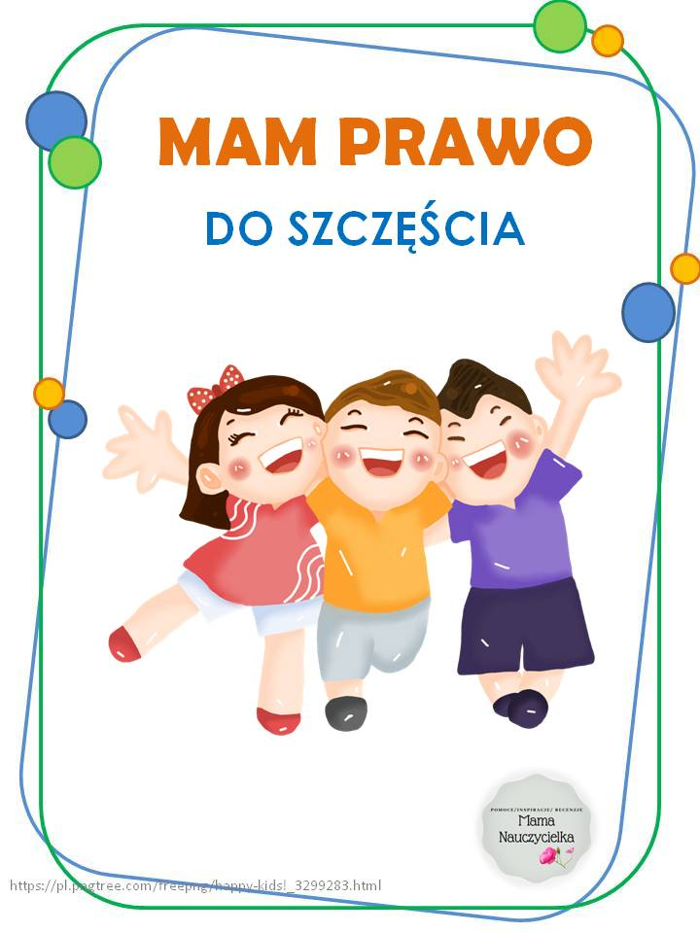

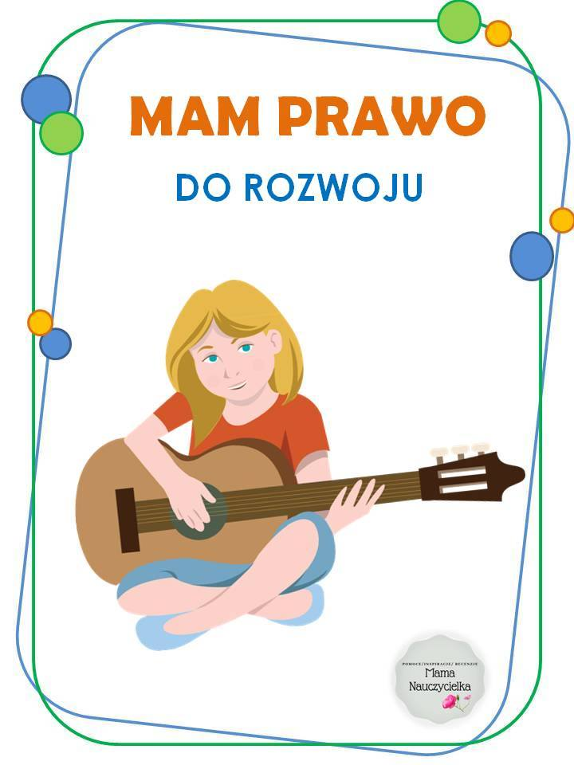
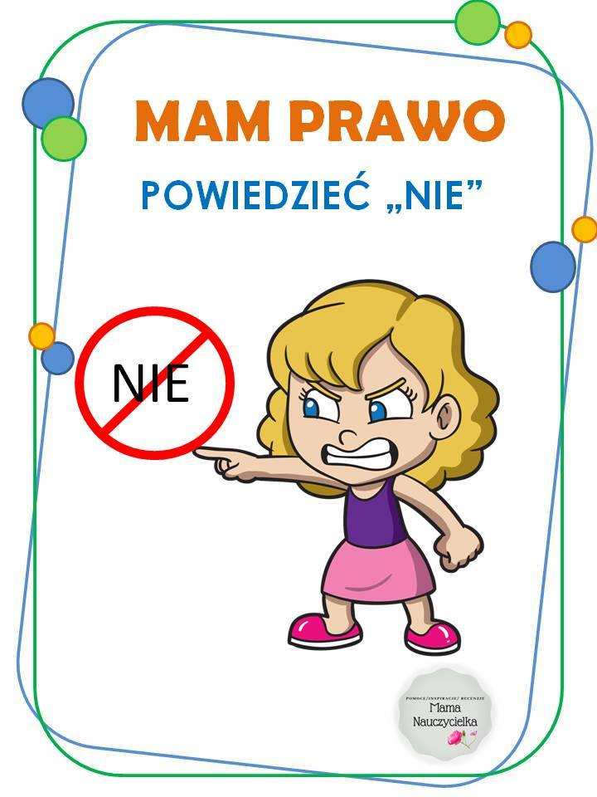

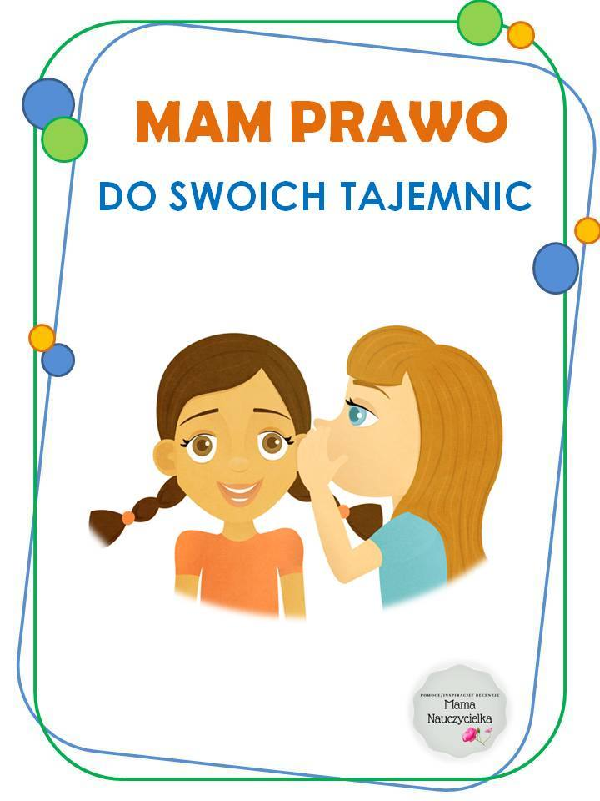
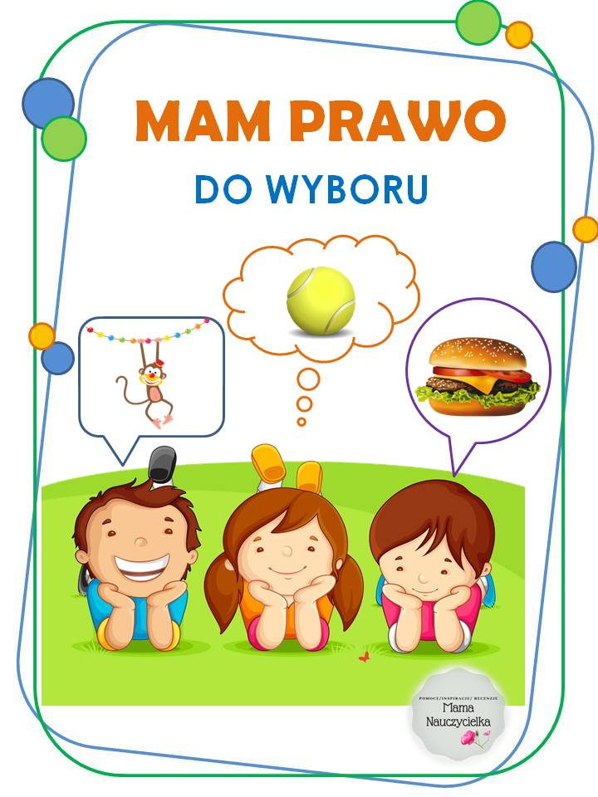
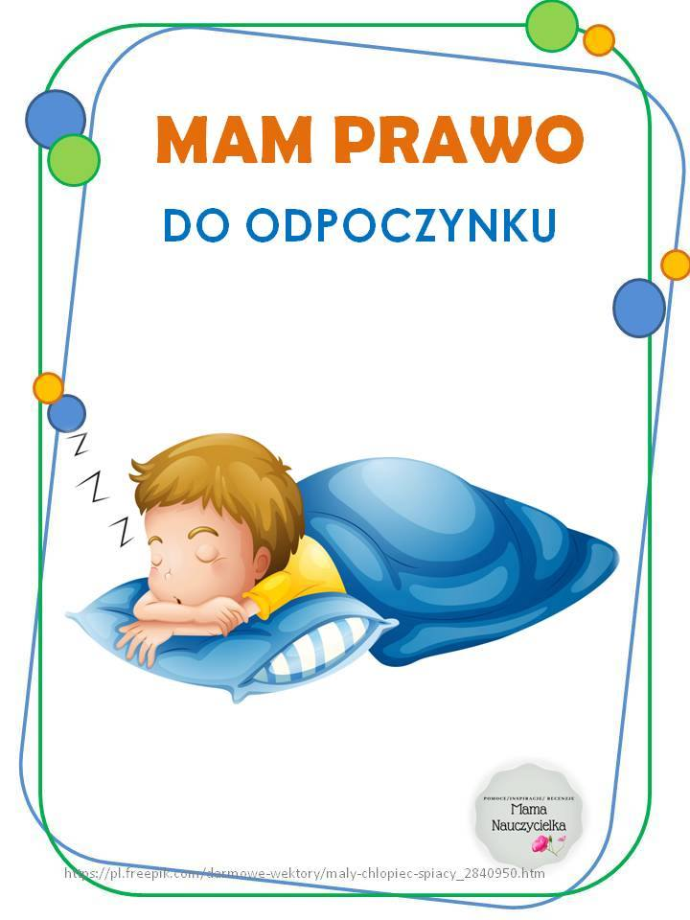
\

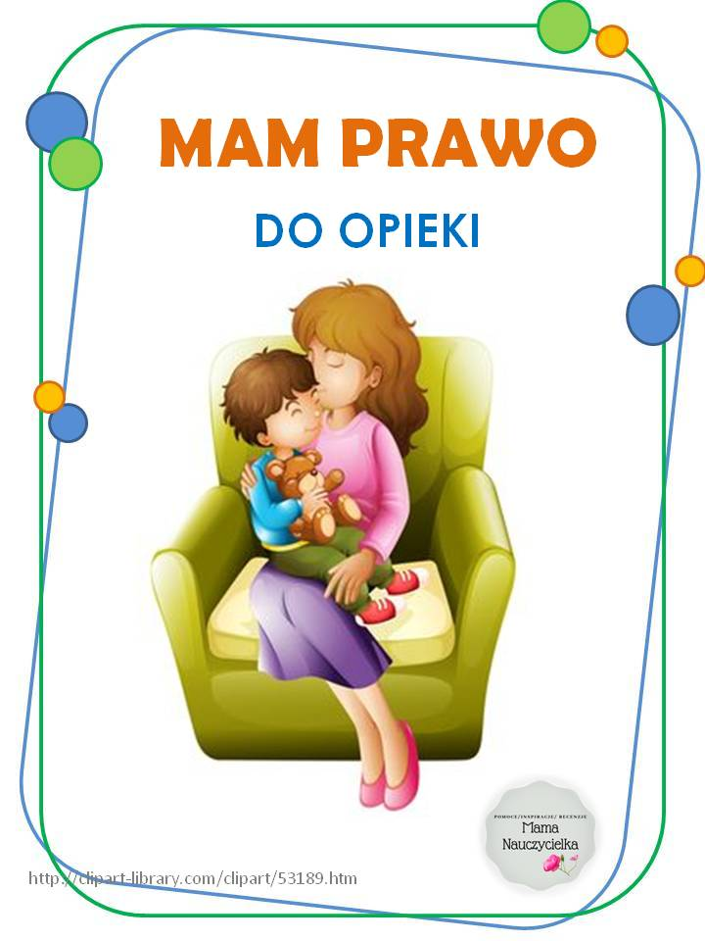

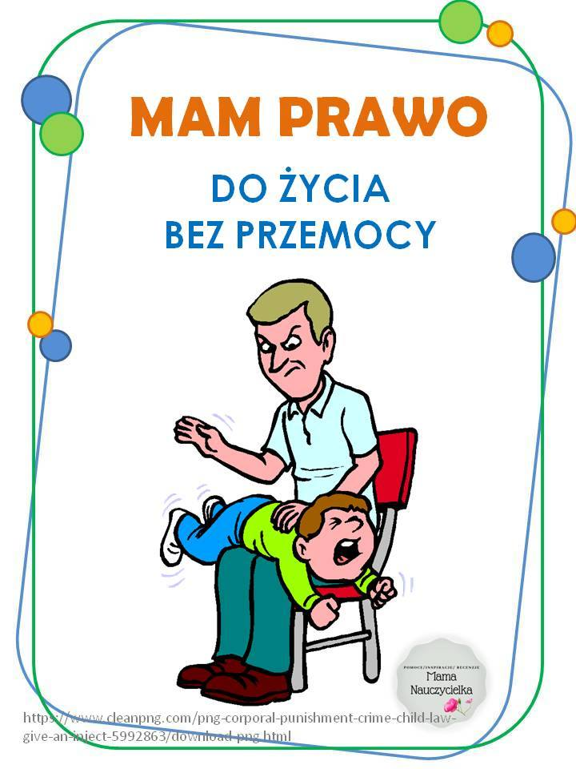

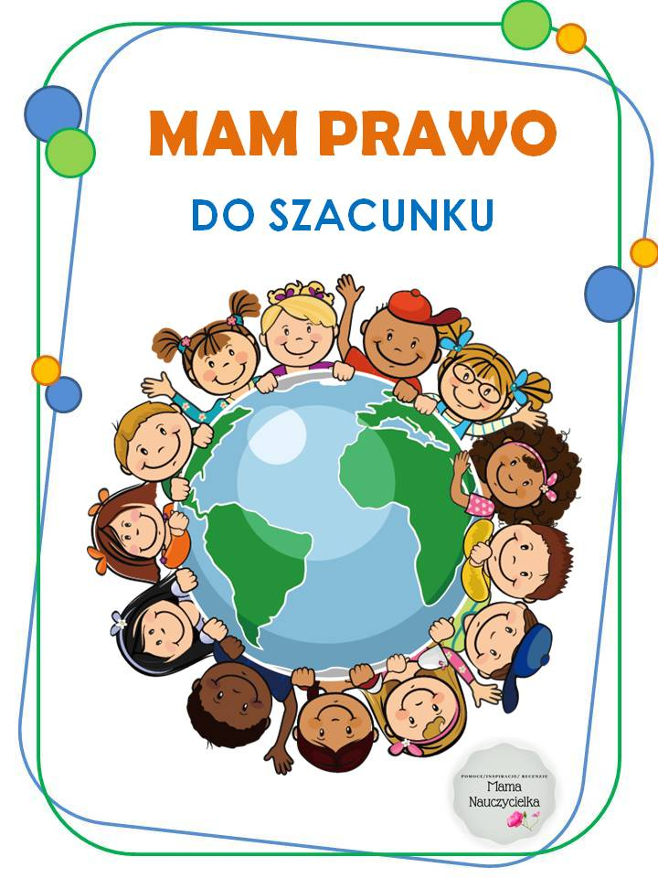

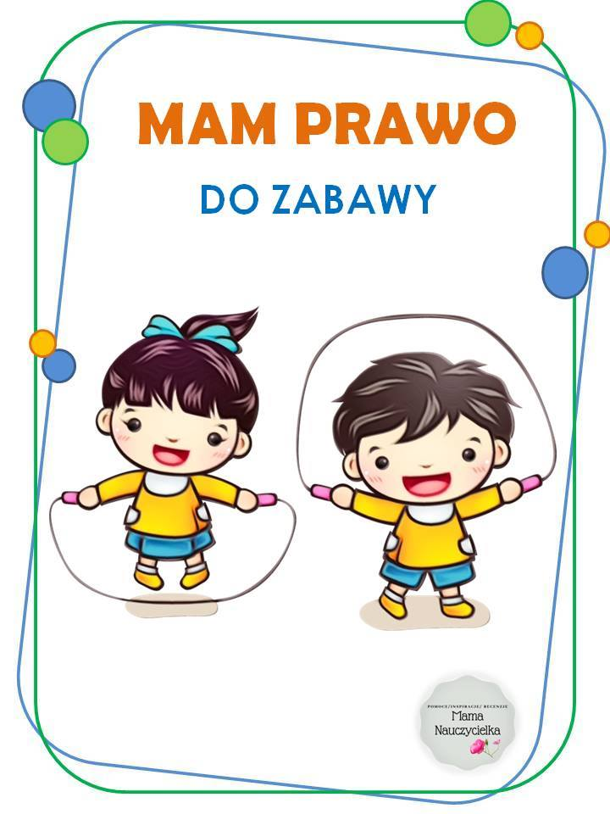

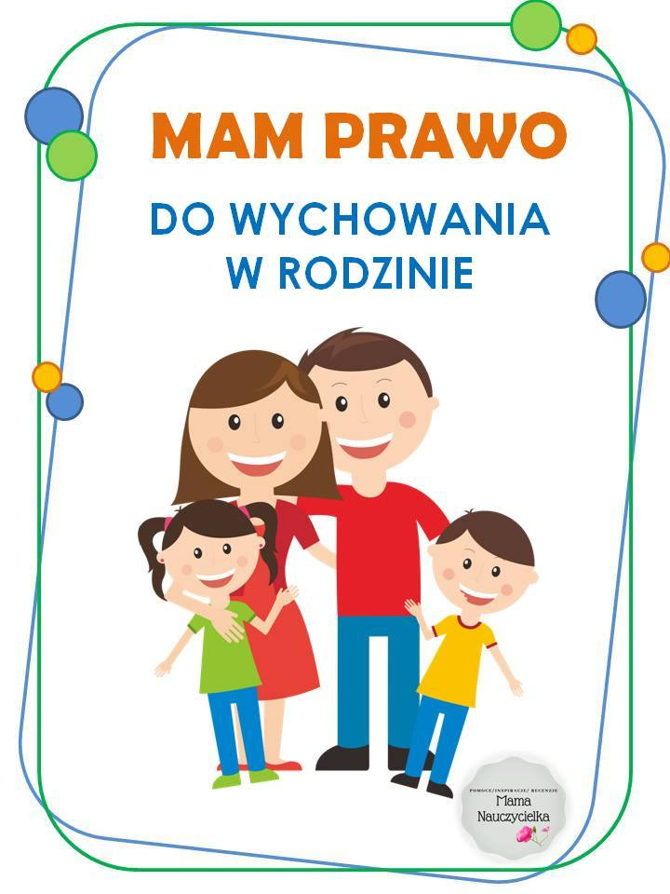

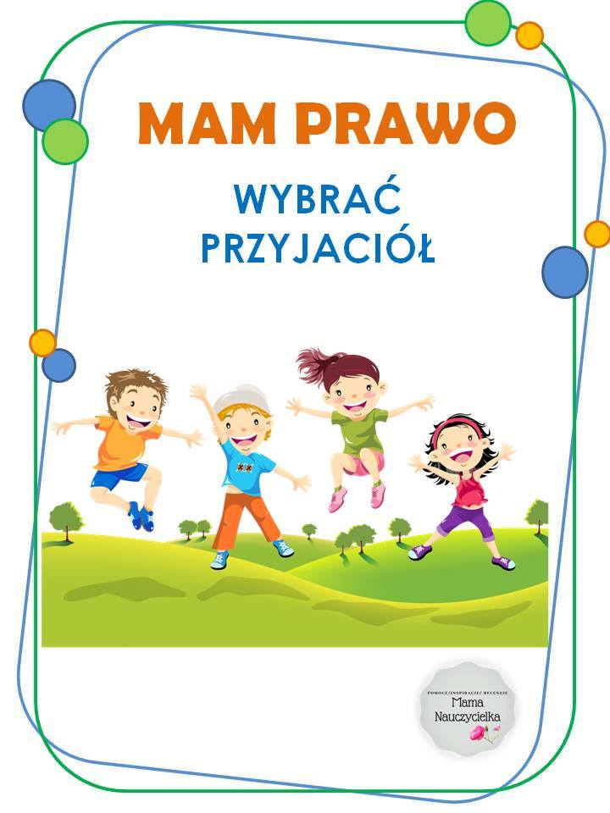

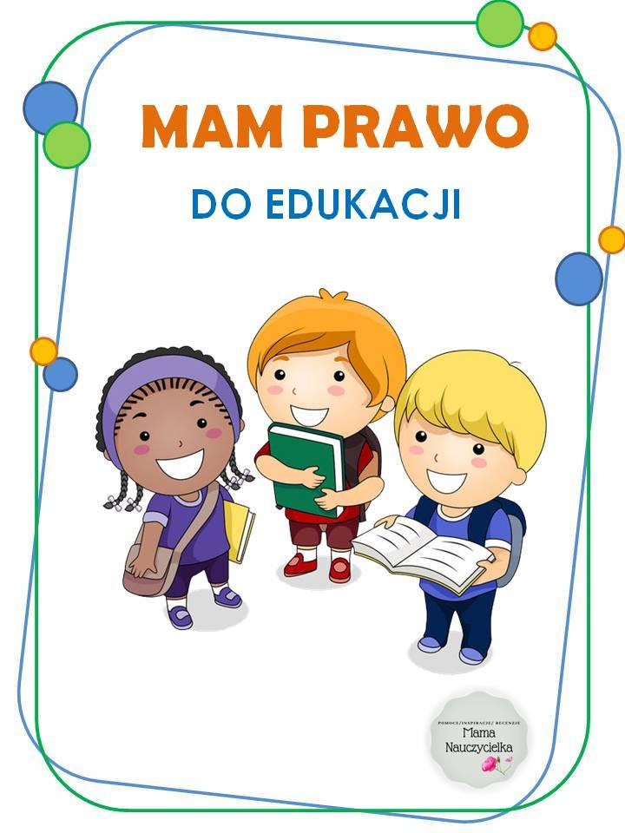

Dzieci tak samo jak dorośli mają dużo praw. Mnie najbardziej podoba się prawo do zabawy, mam nadzieję, że Wam też. Daltego czas na zabawę!

Sznurek parzy, sznurek to ścieżka
Połóż na podłodze sznurek. Wymyślaj różne sposoby poruszania się z jego wykorzystaniem:
- chodzenie po sznurku przodem, tyłem, bokiem,
- przeskakiwanie przez sznurek przodem i tyłem,
- przeskakiwanie nad sznurkiem bokiem obunóż lub z nogi na nogę.
Zabawy z piłkami
Jest ich mnóstwo. Oto kilka z nich:
- Trafianie piłką do pojemnika na pranie, do wiaderka po farbie itp.
- Rzucajcie prawą, lewą o obiema rękami. Można zliczać punkty.
- Toczenie piłeczki pingpongowej oddechem. Dziecko poruszając się na czworaka dmucha w piłeczkę, popychając ją w wyznaczonym kierunku. Celem może być np. wprowadzenie i zatrzymanie (oddechem!) piłeczki na kartce papieru.
- Rzucajcie z dzieckiem do siebie piłkę, jednocześnie podając na głos kolor. Piłkę trzeba załapać, chyba że rzucający wypowie wybrany wcześniej kolor, np. czerwony. Wtedy nie wolno złapać piłki!
- Podawanie sobie piłki nogami – mini futbol. Dla bezpieczeństwa sprzętów domowych lepiej będzie, jeśli piłka nie będzie traciła kontaktu z podłożem.
Przeprawa przez rzekę (od 3. r.ż)
Ustaw na podłodze przedmioty, po których można chodzić: złożony koc, poduszki, stołeczek, fragmenty piankowej maty itp. Przedmioty powinny tworzyć ścieżkę. Zadanie: przejdźcie po kamieniach (przedmiotach) wystających z wody (podłoga) bez „zamoczenia” nóg.
Idziemy w tany (od 3. r.ż).
Przygotuj różny rodzaj muzyki – wolną, szybką, spokojną i bardzo dynamiczną, rockową, dance, klasyczną i jaką tylko zechcesz. Poproś dziecko, aby każdy fragment zilustrowało ruchem. Chwal taniec, ile masz sił!
Slalom na różne sposoby (od 4. r.ż).
Ustaw slalom, układając na podłodze w linii prostej np. papierowe lub plastikowe kubeczki albo butelki (mogą to być też zgniecione zapisane kartki papieru). Poproś dziecko, aby pokonywało slalomem przeszkody w różny sposób: na czworaka, na czworaka tyłem, na jednej nodze, tyłem na stojąco, idąc w kucki, skacząc jak zając itd. Starsze dziecko może spróbować pokonać slalom z zawiązanymi oczami.

Zabawy ruchowe dla dzieci w ogrodzie
1. Utrzymaj kijek w pionie
Zadanie: ustaw kijek/patyk pionowo na dłoni. Puść go i poruszając ręką, na której kijek stoi, postaraj się uchronić go przed upadkiem. Uwaga! Lepiej do zabawy nadaje się prosty patyk.kijek o dość dużej długości – im krótszy, tym trudniej go utrzymać w pionie.
2. Ciepło-zimno (od 3. r.ż).
Jedna osoba ukrywa w ogrodzie wybrany przez wszystkich przedmiot. Szukający poruszają się po ogrodzie, a osoba, która ukryła przedmiot, kieruje szukającymi – gdy któreś z nich zbliża się do przedmiotu, wymienia imię tej osoby i mówi: ciepło. A gdy ktoś się oddala, mówi imię i "zimno". Wygrywa ten, kto pierwszy znajdzie schowany przedmiot.
3. Ciuciubabka (od 4. r.ż).
Jedna ze starszych zabaw. Jej podstawowe zasady przypominamy w materiale: Ciuciubabka – fajna zabawa ruchowa dla dzieci.
4. Gra w klasy (od 5. r.ż).
Można pole do gry narysować na podjeździe dla samochodu lub oznaczyć, układając sznurek na trawie. Zasady gry, modyfikacje i instrukcję jak narysować pole do gry znajdziesz w materiale: Gra w klasy – zabawa ruchowa dla dzieci.
5. Baba jaga patrzy! (od 4. r.ż).
Jedna osoba jest babą Jagą i staje w wyznaczonym miejscu. Pozostali stają w ustalonej od niej odległości. Baba Jaga odwraca się tyłem do pozostałych i mówi: „Raz, dwa, trzy, baba Jaga patrzy!” i odwraca się przodem do pozostałych. Gdy baba Jaga liczy, pozostali starają się podejść do niej, gdy patrzy – muszą zastygnąć w bezruchu. Kto się ruszy, zostaje przez babę Jagę odesłany na linię startu. Wygrywa ten, kto pierwszy dotknie Baby Jagi.

Spędźcie ten dzień kochani przedszkolacy na świetnej zabawie. Mamy nadzieje, że prezenty które otrzymaliście z przedszkola Wam się podobają.

Drodzy rodzice zachęcamy do wysyłania zdjęć na miała calineczka2020zostanwdomy@gmail.com bądź bezpośrednio do nas na Messengera.

